- 扫码二维码

- 输入缴费人姓名，电话，图片验证码，点击查询按钮
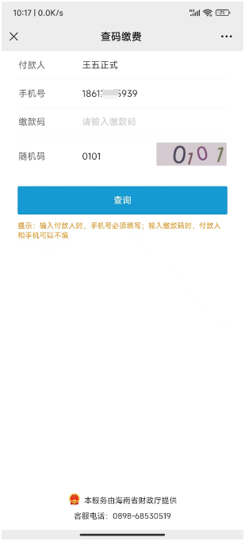
- 确认缴款项目和金额，点击“查看电子缴款书”按钮
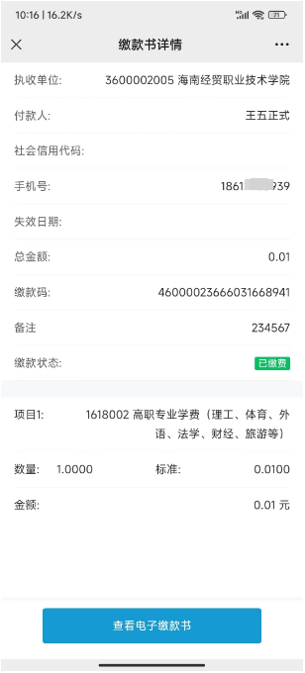

- 下载电子票
